國立臺東高級中學105學年度第二學期期末考試 高一化學科 題目卷
適用班級：101、103、105、107、109 作答方式：答案卡＋答案卷
一、單一選擇題：66％
- 下列物質的組成粒子，何者不是分子？ (Ａ)氯化氫 HCl (Ｂ)甲烷 CH₄ (Ｃ)二氧化矽 SiO₂ (Ｄ)蔗糖 C₁₂H₂₂O₁₁。
- 葉綠素與人體血液中的血紅素構造極為相似，只是其結構中心之離子種類不同，血紅素為亞鐵離子，而葉綠素為鎂離子。若假設葉綠素的分子量為 5400，其中含鎂元素之質量百分率為 2.7％，則一分子葉綠素中含有幾個鎂離子？（原子量：Mg＝24） (Ａ) 3 (Ｂ) 4 (Ｃ) 5 (Ｄ) 6 (Ｅ) 7。
- 化學反應式：KClO_{3(s)} KCl_{(s)}＋O_{2(g)}（未平衡），下列敘述何者正確？ (Ａ) △符號代表加壓 (Ｂ)此反應式最小整數係數之和為 7 (Ｃ) MnO₂ 為氧化劑 (Ｄ)反應式中箭頭左方為產物 (Ｅ) KClO₃ 為分子化合物。
- 小馬不小心把廁所的鹽酸灑在大理石地板上，發現地板會產生無毒的氣體出來，請你用化學專業的角度判斷上述之內容轉為化學反應式，下列何者較恰當？ (Ａ) CaCO_{(s)}＋4HCl_{(aq)} → CaCl_{4(aq)}＋CO_{(g)}＋2H₂O_{(aq)} (Ｂ) CaCO_{3(s)}＋2HCl_{(aq)} → CaCl_{2(aq)}＋CO_{2(g)}＋2H₂O₍₎ (Ｃ) MgCO_{3(s)}＋2HCl_{(aq)} → MgCl_{2(aq)}＋CO_{2(g)}＋2H₂O₍₎ (Ｄ) CaCO_{3(s)}＋2HCl_{(aq)} → CaCl_{2(aq)}＋CO_{2(g)}＋H₂O₍₎ (Ｅ) CaCO_{3(s)}＋2HCl_{(aq)} → CaCl_{2(aq)}＋H_{2(g)}＋CO_{(g)}＋O_{2(g)}。
- 將 20.00 克氫和 100.00 克氧混合，點火充分反應後可產生多少克水？（原子量：H＝1，O＝16） (Ａ) 180.00 (Ｂ) 120.00 (Ｃ) 112.50 (Ｄ) 56.25。
- 下列有關能量的敘述，哪一項是錯誤的？ (Ａ)家庭瓦斯爐可將化學能轉換成熱能 (Ｂ)水力發電機可將力學能轉換成電能 (Ｃ)飛機的噴射引擎可將電能轉換成力學能 (Ｄ)光合作用可將光能轉換成化學能 (Ｅ)太陽能電池可將光能轉換成電能。
- 有關煤乾餾之敘述，何項正確？ (Ａ)煤乾餾是在空氣中加熱 (Ｂ)煤的乾餾過程僅涉及物理變化 (Ｃ)氣態產物為水煤氣，可作為工業燃料 (Ｄ)液態產物為煤焦油，無法再提煉出任何物質 (Ｅ)固態產物為煤焦，可作為冶煉金屬的還原劑。
- 石油的分餾過程發生了何種變化？ (Ａ)物理變化 (Ｂ)化學變化 (Ｃ)先物理變化，後化學變化 (Ｄ)先化學變化，後物理變化。
- (甲)抗震爆能力：95 無鉛汽油＞92 無鉛汽油；(乙)以前市售的含鉛汽油其辛烷值較直接由原油分餾得到的汽油高；(丙)辛烷值愈高的汽油，其抗震爆能力愈低；(丁) 98 無鉛汽油中異辛烷的體積占 98％；(戊)異辛烷的辛烷值為 100。關於汽油抗震爆能力和辛烷值的敘述，下列哪一組正確？ (Ａ)(甲)(乙) (Ｂ)(甲)(乙)(戊) (Ｃ)(甲)(乙)(丁) (Ｄ)(乙)(丁) (Ｅ)(乙)(丁)(戊)。
- 下列有關燃料的敘述，何者正確？ (Ａ)液態氫的熱值很大，故可作為一般家庭的燃料 (Ｂ)天然氣為純物質 (Ｃ)桶裝瓦斯主要的成分為丙烷與丁烷 (Ｄ)自來瓦斯的主要成分與桶裝瓦斯相同 (Ｅ)水煤氣常用作家庭用的燃料。
- 下列有關電池充電及放電的敘述，何者錯誤？ (Ａ)放電是將化學能轉變成電能的過程 (Ｂ)充電時，進行氧化反應；放電時，則進行還原反應 (Ｃ)充電是將電能轉變成化學能的過程 (Ｄ)充電時，電池的負極應和外加電源的負極相接 (Ｅ)充電時，應使用直流電源。
- 下列何者是二次電池？ (Ａ)勒克朗社電池 (Ｂ)鹼性乾電池 (Ｃ)氧化銀電池 (Ｄ)鉛蓄電池 (Ｅ)燃料電池。
- 市售化學電池都是利用化學反應產生電能。下列有關化學電池的敘述，何者錯誤？ (Ａ)一定包含正極和負極 (Ｂ)發生的化學反應屬於氧化還原反應 (Ｃ)負極產生的電子經由外電路傳至正極 (Ｄ)正極產生的陽離子經由外電路傳至負極 (Ｅ)陽極發生氧化反應。
- 乾電池是市面上最為常見的電池，附圖為其構造的剖面示意圖。下列有關乾電池的敘述，何者正確？
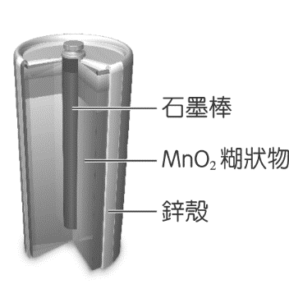
(Ａ)鋅殼為負極 (Ｂ) MnO₂ 為催化劑 (Ｃ)石墨棒為還原劑 (Ｄ)石墨棒為氧化劑 (Ｅ)乾電池為二次電池。
- 下列關於鉛蓄電池的敘述，何者錯誤？ (Ａ)放電時鉛的質量減少 (Ｂ)陽極為鉛，陰極為二氧化鉛 (Ｃ)放電過程中，H₂SO₄ 濃度漸小 (Ｄ)充電時，Pb 極與電源的正極連接。

- 下圖是鋅銅電池的簡易裝置，下列有關鋅銅電池的敘述，何者正確？
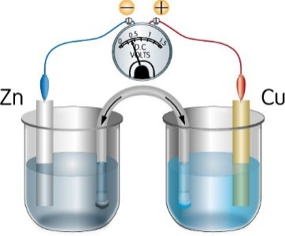
(A) U 形管內為電解液 (B)銅極所在燒杯需盛鋅鹽的水溶液 (C)電路接通時，溶液中的陽離子會游向負極 (D)以伏特計測量電壓時，電池的正極需接到伏特計的負極 (E)電流由鋅片流向銅片。
- 經由核分裂與核熔合反應所釋放出來的能量，理論上都可以用來發電。下列有關此兩種反應的敘述，何者正確？ (Ａ)兩者均使用鈾為燃料 (Ｂ)核熔合時釋放出來的能量，並非來自核能 (Ｃ)核熔合比核分裂產生更嚴重的輻射性廢料問題 (Ｄ)太陽輻射放出的巨大能量，主要來自核熔合反應 (Ｅ)目前已有許多發電廠利用核熔合反應提供商業及家庭用電。
- 有一顆重 60 公斤的原子彈，當其爆炸時，質量損失 0.1％，求其爆炸所放出的能量為若干焦耳？ (Ａ) 1.8×10⁷ (Ｂ) 1.8×10¹⁵ (Ｃ) 5.4×10⁷ (Ｄ) 5.4×10¹⁵。
- 有關臺灣能源的開發，下列敘述何者正確？ (Ａ)臺灣四周環繞海洋，最適合開發潮汐發電 (Ｂ)臺灣因夏秋之際常有颱風，故從未試過風力發電 (Ｃ)洋流發電不會造成汙染，現已開始商業上的發展 (Ｄ)水力發電占臺灣總發電量的一半以上 (Ｅ)可考慮利用焚化爐燃燒垃圾生成的熱量，作為發電之用。
- 太陽能電池的主要材料為何？ (Ａ)液晶 (Ｂ)矽晶片 (Ｃ)石墨板 (Ｄ)鋅板。
- 下列何種燃料不會產生廢氣汙染，被譽為二十一世紀的希望燃料？ (Ａ)天然氣 (Ｂ)汽油 (Ｃ)煤氣 (Ｄ)氫氣。
- 取 6.51 毫克某有機化合物完全燃燒以後，得 20.47 毫克二氧化碳、8.36 毫克水。此有機化合物最可能是下列何物質？（原子量：H＝1，C＝12，O＝16） (Ａ) C₆H₁₄ (Ｂ) C₆H₁₂O₆ (Ｃ) C₄H₁₀O₄ (Ｄ) C₅H₁₀。

二、多重選擇題：32％
- 有關甲醛（HCHO）和乙酸（CH₃COOH）的敘述，何者正確？ (A)兩者化學式皆以示性式表示 (B)兩化合物中含碳的質量百分率相同 (C)等重時，兩化合物含有相同的原子數 (D)等重時，兩化合物燃燒的需氧量相同 (E)兩化合物的實驗式相同。
- 下圖分別代表 H₂O_{(g)} 和 NO_{(g)} 的生成反應過程中，反應物與產物的能量變化，下列敘述何者正確？

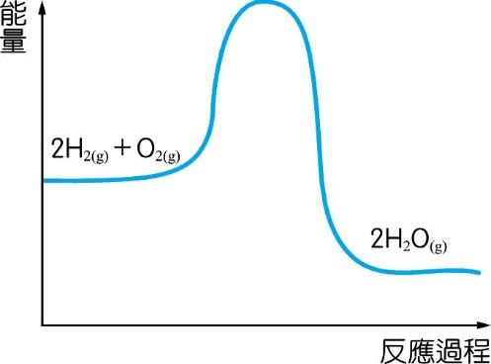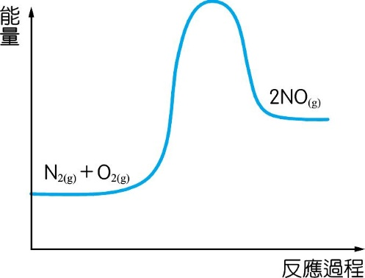

(A) H₂O_{(g)} 的生成反應為吸熱反應 (B) NO_{(g)} 的生成反應為吸熱反應 (C) H_{2(g)} 燃燒產生水蒸氣的反應為吸熱反應 (D) NO_{(g)} 分解為氮氣和氧氣的反應為吸熱反應 (E) H₂O_{(g)} 分解為氫氣與氧氣的反應為放熱反應。
- 已知 C₃H_{8(g)}、CO_{2(g)} 和 H₂O的標準莫耳生成熱分別為－23千卡、－94 千卡及－68 千卡。下列敘述，何者正確？ (Ａ)每莫耳丙烷完全燃燒，需消耗 5 莫耳氧氣 (Ｂ)石墨的標準莫耳燃燒熱為 94 千卡 (Ｃ)氫氣的標準莫耳燃燒熱為－68 千卡 (Ｄ)丙烷的標準莫耳燃燒熱為－531 千卡 (Ｅ)鑽石與石墨的莫耳燃燒熱相同。
- 下列有關石油的敘述，何者正確？ (Ａ)石油是黑而黏稠的液體，由古代生物變化而成 (Ｂ)石油的主要成分是烴類混合物 (Ｃ)石油氣是一種由原油分餾而得的化合物 (Ｄ)市售 98 無鉛汽油含 98％ 異辛烷 (Ｅ)辛烷值愈高的汽油，其抗震爆性愈好。
- 鉛蓄電池是以鉛為負極，二氧化鉛為正極，而兩種電極均浸於稀硫酸溶液所構成的一種電池。可用比重計測定溶液的比重，來決定是否需要充電。鉛蓄電池在放電時，下列相關的敘述，哪些正確？ (Ａ)硫酸的濃度增大 (Ｂ)硫酸的濃度減小 (Ｃ)溶液的密度增大 (Ｄ)溶液的密度減小 (Ｅ)正極、負極的重量都增加。

- 下列何者為「再生能源」？ (Ａ)太陽能 (Ｂ)核能 (Ｃ)水力能 (Ｄ)地熱能 (Ｅ)石油。
- 下列有關生質能及生質柴油的敘述，哪些正確？ (Ａ)生質能是指將生物產生的有機物質轉換成可利用之能源 (Ｂ)澱粉類及糖料作物經過發酵﹐可製成乙醇（酒精）作為燃料 (Ｃ)生質柴油的成分和一般柴油的成分相同 (Ｄ)生質柴油最普遍的製備方法是轉酯化反應 (Ｅ)生質能兼具能源與環保雙重貢獻，是極具開發潛力的能源。
- 下列何者是二次電池？ (A)鎳氫電池 (B)鹼性乾電池 (C)氧化銀電池 (D)鉛蓄電池 (E)鋰離子電池。

三、非選題：7％
洪蘭教授指出，聽演講時最能看出一個人對某個領域的功力。一般來說，教授聽的比博士班學生多，博士班又聽的比碩士班學生多，而大學生聽專業演講大約只能聽到兩三成。這是因為聽覺是時間性的，時間流過去，聲波就消失。視覺是空間性的，碰到文意不懂時，眼睛可以回去再看，這使訊息的吸收可以依照自己的步調進行。另一方面，我們也清楚的看到背景知識的重要性，它提供我們鷹架，讓後來的知識可以往上爬，進入它應該放置的位置。當所有的知識都放入恰當的背景架構中時，一幅完整的圖像才會浮出，我們才會恍然大悟，原來先前這些知識彼此的關係是這樣的，原來這個主題真正的意義在這裡。於是這個主題的知識便被內化成為你所了解的東西，可以經由你自己的口，說出來給別人聽了。

本學期的化學課，老師依照「知識由學習而理解、而內化的過程」，將教學活動調整如下：
- 自製講義（以問題架構整個教學單元），請學生從自學開始，主動學、主動思考問題、主動找出問題的答案。此階段除了將學習的主動權交給學生之外，亦可視為一種預習，讓學生帶著問題意識，建立學習知識所需要的背景架構。
- 學生若無法想出答案，則可與組內同學討論，合作求學問。
- 分組討論結束後，老師抽籤選取學生，請被抽中者回答問題，以確認自學的成果。其他的同學在這段期間，則參與聆聽、鑑賞，仍是同步地思考著、同步地學習著。
- 最後再由老師統整所有的答案，再一次給學生正確解答。

整個教學活動進行的過程，可表示成下圖：

是的，這是我們的化學課，一堂從主動學習開始，師生可以一起討論知識、探索知識的化學課。期盼藉由這種主動自發、互助共好的教學活動，幫助你們找回學習興趣，建立學習自信心，進而學會為自己的學習負責，不斷讓自己精進。

- 請以「我們的化學課」為題，寫一篇短文，描述你對化學課的感受和想法。
- 考慮教學活動：「學生自學」、「思考問題」、「小組討論」、「上台發表」、「老師統整」等方面，你覺得可以怎麼樣改善自己的表現？

國立臺東高級中學105學年度第二學期期末考試 高一化學科 答案卷
班級 座號 姓名

※ 選擇題答案請劃記在答案卡上；非選題答案請書寫於下方，並應註記題號。

- 請以「我們的化學課」為題，寫一篇短文，描述你對化學課的感受和想法。

- 考慮教學活動：「學生自學」、「思考問題」、「小組討論」、「上台發表」、「老師統整」等方面，你覺得可以怎麼樣改善自己的表現？

一、單一選擇題：66％
1. | 2. | 3. | 4. | 5. | 6. | 7. | 8. | 9. | 10.
C | D | B | D | C | C | E | A | B | C
11. | 12. | 13. | 14. | 15. | 16. | 17. | 18. | 19. | 20.
B | D | D | A | D | A | D | D | E | B
21 | 22.
D | D

二、多重選擇題：32％
23. | 24. | 25. | 26. | 27. | 28. | 29. | 30.
ABCDE | B | ACD | ABE | BDE | ACD | ABDE | ADE

